2023年度
盐边县人民法院单位决算

目录

公开时间：2024年9月20日

第一部分 单位概况
一、主要职责 1
二、机构设置 1
第二部分 2023年度单位决算情况说明
一、收入支出决算总体情况说明 2
二、收入决算情况说明 2
三、支出决算情况说明 3
四、财政拨款收入支出决算总体情况说明 4
五、一般公共预算财政拨款支出决算情况说明 5
六、一般公共预算财政拨款基本支出决算情况说明 8
七、财政拨款“三公”经费支出决算情况说明 8
八、政府性基金预算支出决算情况说明 11
九、国有资本经营预算支出决算情况说明 11
十、其他重要事项的情况说明 11
第三部分 名词解释..................................................12
第四部分 附件......................................................16
第五部分 附表......................................................19
一、收入支出决算总表
二、收入决算表
三、支出决算表
四、财政拨款收入支出决算总表
五、财政拨款支出决算明细表
六、一般公共预算财政拨款支出决算表
七、一般公共预算财政拨款支出决算明细表
八、一般公共预算财政拨款基本支出决算明细表
九、一般公共预算财政拨款项目支出决算表
十、政府性基金预算财政拨款收入支出决算表
十一、国有资本经营预算财政拨款收入支出决算表
十二、国有资本经营预算财政拨款支出决算表
十三、财政拨款“三公”经费支出决算表

第一部分 单位概况

主要职责

我院属审判机关，主要负责案件审判工作，主要职责是：（一）审判法律规定、上级人民法院指定由县法院管辖以及县法院认为应当由自己审判的刑事、民事、行政等第一审案件。（二）审查处理不服本院判决各类申诉案。（三）监督指导人民法庭的审判工作。（四）依法行使司法执行权和司法决定权。（五）管理协调本院的审判和执行工作。（六）负责全院思想政治、教育培训工作，按照权限管理法官和其他人员，主管本院的监察工作；领导院直属单位和群团工作。（七）管理本法院的有关经费和物资装备。（八）结合审判工作宣传法制，教育公民遵守宪法和法律。（九）承办其他应由本院负责的工作。（十）派出机构及职责。派出法庭有四个，分别是红格法庭、渔门法庭、共和法庭、永兴法庭，依法审理和执行辖区内一般的民事案件、指导人民调解委员会工作及办理法庭审判工作有关的其他事项。

二、机构设置
盐边县人民法院下属二级预算单位0个，其中行政单位0个，参照公务员法管理的事业单位0个，其他事业单位0个。

第二部分 2023年度单位决算情况说明

一、收入支出决算总体情况说明
2023年度收、支总计均为2236.79万元。与2022年度相比，收、支总计各增加66.65万元，增长3.07%。主要变动原因是县级财政拨款支付审判大楼部分尾款、正常办案业务经费增长。
图1：收、支决算总计变动情况图

二、收入决算情况说明

2023年度本年收入合计2236.79万元，其中：一般公共预算财政拨款收入1806.99万元，占80.78%；政府性基金预算财政拨款收入0万元，占0%；国有资本经营预算财政拨款收入0万元，占0%；上级补助收入0万元，占0%；事业收入0万元，占0%；经营收入0万元，占0%；附属单位上缴收入0万元，占0%；其他收入429.8万元，占19.22%。
图2：收入决算结构图
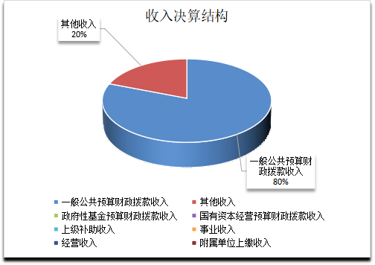

三、支出决算情况说明

2023年度本年支出合计2236.79万元，其中：基本支出1862.92万元，占83.29%；项目支出373.86万元，占16.71%；上缴上级支出0万元，占0%；经营支出0万元，占0%；对附属单位补助支出0万元，占0%。
图3：支出决算结构图

四、财政拨款收入支出决算总体情况说明
2023年度财政拨款收、支总计均为1806.99万元。与2022年度相比，财政拨款收、支总计各增加817.98万元，增长82.7%。主要变动原因是2022年5月财务统管，上划市级财政，财政拨款收入中只有部分收入是市财政的财政拨款，而2023年全年收入都纳入了市财政的财政拨款预算，所以导致23年财政拨款收、支总计比2022年高。

图4：财政拨款收、支决算总计变动情况
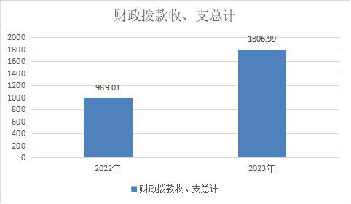

五、一般公共预算财政拨款支出决算情况说明

（一）一般公共预算财政拨款支出决算总体情况
2023年度一般公共预算财政拨款支出1806.99万元，占本年支出合计的80.78%。与2022年度相比，一般公共预算财政拨款支出增加817.98万元，增长82.70%。主要变动原因是2022年5月财务统管，上划市级财政，财政拨款支出中只有部分支出是市财政的财政拨款，而2023年全年支出都纳入了市财政的财政拨款支出预算，所以导致23年财政拨款支出比2022年高。

图5：一般公共预算财政拨款支出决算变动情况图
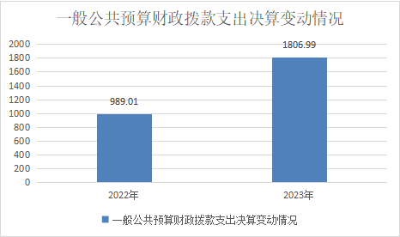

（二）一般公共预算财政拨款支出决算结构情况
2023年度一般公共预算财政拨款支出1806.99万元，主要用于以下方面:公共安全支出1411.27万元，占78.1%；社会保障和就业支出180.82万元，占10%；卫生健康支出94.42万元，占5.2%；住房保障支出120.48万元，占6.7%。

图6：一般公共预算财政拨款支出决算结构
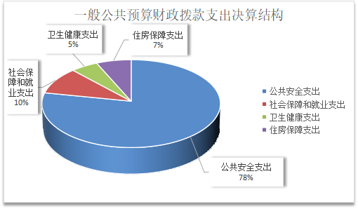

（三）一般公共预算财政拨款支出决算具体情况

2023年度一般公共预算支出决算数为1806.99，完成预算100%。其中：
1.公共安全（类）法院（款）行政运行（项）: 支出决算为1139.21万元，完成预算100%，决算数等于预算数。
2.公共安全（类）法院（款）一般行政管理事务（项）: 支出决算为39.3万元，完成预算100%，决算数等于预算数。
3.公共安全（类）法院（款）其他法院支出（项）: 支出决算为123.02万元，完成预算100%，决算数等于预算数。
4.社会保障和就业（类）行政事业单位养老（款）机关事业单位基本养老保险缴费（项）: 支出决算为155.01万元，完成预算100%，决算数等于预算数。
5.社会保障和就业（类）行政事业单位养老（款）机关事业单位职业年金缴费支出（项）: 支出决算为24.79万元，完成预算100%，决算数等于预算数。
6、社会保障和就业（类）抚恤（款）伤残抚恤（项）: 支出决算为1.01万元，完成预算100%，决算数等于预算数。
7.卫生健康（类）行政事业单位医疗（款）行政单位医疗（项）: 支出决算为77.31万元，完成预算100%，决算数等于预算数。
8.卫生健康（类）行政事业单位医疗（款）公务员医疗补助（项）:支出决算为7.11万元，完成预算100%，决算数等于预算数。
9.卫生健康（类）行政事业单位医疗（款）其他行政事业单位医疗支出（项）:支出决算为10万元，完成预算100%，决算数等于预算数。
10.住房保障（类）住房改革（款）住房公积金（项）：
支出决算为120.48万元，完成预算100%，决算数等于预算数。

六、一般公共预算财政拨款基本支出决算情况说明
2023年度一般公共预算财政拨款基本支出1533.91万元，其中：

人员经费1368.61万元，主要包括：基基本工资、津贴补贴、机关事业单位基本养老保险缴费、职业年金缴费、职工基本医疗保险缴费、公务员医疗补助缴费、其他社会保障缴费、住房公积金、其他工资福利支出、生活补助等。
公用经费165.3万元，主要包括：办公费、水费、电费、邮电费、维修（护）费、培训费、公务接待费、劳务费、福利费、公务用车运行维护费、其他交通费、其他商品和服务支出等。

七、财政拨款“三公”经费支出决算情况说明

（一）“三公”经费财政拨款支出决算总体情况说明
2023年度“三公”经费财政拨款支出决算为13.47万元，完成预算95.32%，较上年度增加2.99万元，上升28.53%。决算数小于预算数的主要原因是公务接待支出减少。

（二）“三公”经费财政拨款支出决算具体情况说明
2023年度“三公”经费财政拨款支出决算中，因公出国（境）费支出决算0万元，占0%；公务用车购置及运行维护费支出决算12.76万元，占94.73%；公务接待费支出决算0.71万元，占5.27%。具体情况如下：
图7：“三公”经费财政拨款支出结构
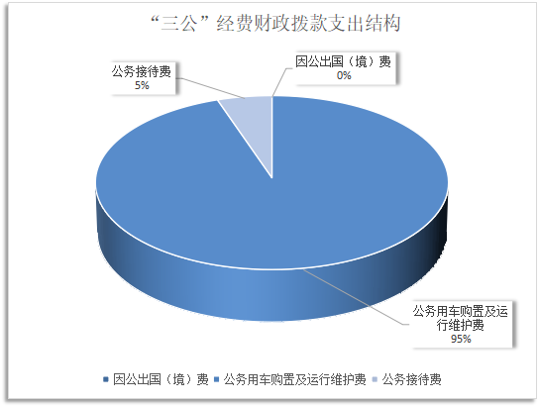
1.因公出国（境）经费支出0万元，完成预算0%。全年安排因公出国（境）团组0次，出国（境）0人。因公出国（境）支出决算比2022年度增加0万元，增长0%。
2.公务用车购置及运行维护费支出12.76万元,完成预算100%。公务用车购置及运行维护费支出决算比2022年度增加2.65万元，增长26.21%。主要原因是案件增多，公务用车运行维护保养费用增加。
其中：公务用车购置支出0万元。全年按规定更新购置公务用车0辆，其中：轿车0辆、金额0万元，越野车0辆、金额0万元，载客汽车0辆、金额0万元。截至2023年12月31日，单位共有公务用车10辆，其中：轿车1辆、越野车9辆。
公务用车运行维护费支出12.76万元。主要用于法院审判、调查、送达文书、执行等所需的公务用车燃料费、维修费、过路过桥费、保险费等支出。
3.公务接待费支出0.71万元，完成预算100%。公务接待费支出决算比2022年度增加0.34万元，增长91.89%。主要原因是公务接待比2022年增多。其中：
国内公务接待支出0.71万元，主要用于主要用于执行公务、开展业务活动开支的用餐费等接待。国内公务接待10批次，45人次（不包括陪同人员），共计支出0.71万元，具体内容包括：市中院到渔门法庭开展“枫桥式人民法庭”建设调研工作，金额为430元；市中院开展指标完成情况调研工作，金额为699元；省高院环境资源审判庭到红格法庭开展审判调研工作，金额为732元；市法院开展班子运行、队伍建设调研，金额1183元；市法院开展司机高级法官择优选升考察工作，金额400元；接待凉山中院执行局考察人员，金额560元；接待中院执行局开展调研工作，金额370元；接待市中院调研永兴、共和法庭，金额580元；省高院调研法庭建设，金额1676元；邀请市电视台开展案件节目录制，金额480元。
外事接待支出0万元。外事接待0批次，0人次（不包括陪同人员），共计支出0万元。

八、政府性基金预算支出决算情况说明
2023年度政府性基金预算财政拨款支出0万元。

九、国有资本经营预算支出决算情况说明
2023年度国有资本经营预算财政拨款支出0万元。

十、其他重要事项的情况说明

（一）机关运行经费支出情况
2023年度，盐边县人民法院机关运行经费支出165.3万元，比2022年度增加87.82万元，增长113.34%。主要原因是是2022年5月财务统管，上划市级财政，财政拨款收入中只有部分收入是市财政的财政拨款，而2023年全年收入都纳入了市财政的财政拨款预算，所以导致23年财政拨款收、支总计比2022年高。

（二）政府采购支出情况
2023年度，盐边县人民法院政府采购支出总额9.48万元，其中：政府采购货物支出9.48万元、政府采购工程支出0万元、政府采购服务支出0万元。授予中小企业合同金额0万元，占政府采购支出总额的0%，其中：授予小微企业合同金额0万元，占政府采购支出总额的0%。

（三）国有资产占有使用情况
截至2023年12月31日，盐边县人民法院共有车辆10辆，其中：主要领导干部用车0辆、机要通信用车0辆、应急保障用车0辆、其他用车10辆，其他用车主要是用于保障执法办案。单价50万元以上通用设备0台（套），单价100万元以上专用设备（不含车辆）0台（套）。

（四）预算绩效管理情况
根据预算绩效管理要求，本单位在2023年度预算编制阶段，组织对信息系统维护费等7个项目开展了预算事前绩效评估，对7个项目编制了绩效目标，预算执行过程中，选取7个项目开展绩效监控，由于部分项目涉密，所以组织对4个项目开展绩效自评，绩效自评表详见第四部分附件。

第三部分 名词解释

1.财政拨款收入：指单位从同级财政部门取得的财政预算资金。

2.其他收入：指单位取得的除上述收入以外的各项收入。主要是银行存款利息等。

3.年初结转和结余：指以前年度尚未完成、结转到本年按有关规定继续使用的资金。

4.结余分配：指事业单位按照会计制度规定缴纳的所得税、提取的专用结余以及转入非财政拨款结余的金额等。

5.一般公共服务支出（类）民族事务（款）民族工作专项（项）：指用于民族事务管理方面的专项支出。

6.一般公共服务支出（类）其他一般公共服务支出（款）其他一般公共服务支出（项）：指上述项目未包括的一般公共服务支出。

7.公共安全支出（类）法院（款）行政运行（项）：指法院（包括各专门法院）的基本支出。

8.公共安全支出（类）法院（款）一般行政管理事务（项）：指法院（包括各专门法院）未单独设置项级科目的其他项目支出。

9.公共安全支出（类）法院（款）其他法院支出（项）：指除上述项目以外其他用于法院方面的支出。。

10.公共安全支出（类）其他公共安全支出（款）其他公共安全支出（项）：指除上述项目以外其他用于公共安全方面的支出。

11.社会保障和就业支出（类）行政事业单位养老支出（款）行政单位离退休（项）：指行政单位（包括实行公务员管理的事业单位）开支的离退休经费。

12.社会保障和就业支出（类）行政事业单位养老支出（款）机关事业单位基本养老保险缴费支出（项）：指机关事业单位实施养老保险制度由单位缴纳的基本养老保险费支出。

13.社会保障和就业支出（类）行政事业单位养老支出（款）机关事业单位职业年金缴费支出（项）：指机关事业单位实施养老保险制度由单位实际缴纳的职业年金支出。

14.社会保障和就业支出（类）抚恤（款）死亡抚恤（项）：指按规定用于烈士和牺牲、病故人员家属的一次性和定期抚恤金、丧葬补助费以及烈士褒奖金。

15.卫生健康支出（类）行政事业单位医疗（款）行政单位医疗（项）：指财政部门安排的行政单位（包括实行公务员管理的事业单位，下同）基本医疗保险缴费经费，未参加医疗保险的行政单位的公费医疗经费，按国家规定享受离休人员、红军老战士待遇的医疗经费。

16.卫生健康支出（类）行政事业单位医疗（款）公务员医疗补助（项）：指反映财政部门安排的公务员医疗补助经费。

17.住房保障支出（类）住房改革支出（款）住房公积金（项）：指行政事业单位按人力资源和社会保障部、财政部规定的基本工资和津贴补贴以及规定比例为职工缴纳的住房公积金。

18.基本支出：指为保障机构正常运转、完成日常工作任务而发生的人员支出和公用支出。

19.项目支出：指在基本支出之外为完成特定行政任务和事业发展目标所发生的支出。

20.经营支出：指事业单位在专业业务活动及其辅助活动之外开展非独立核算经营活动发生的支出。

21.“三公”经费：指部门用财政拨款安排的因公出国（境）费、公务用车购置及运行费和公务接待费。其中，因公出国（境）费反映单位公务出国（境）的国际旅费、国外城市间交通费、住宿费、伙食费、培训费、公杂费等支出；公务用车购置及运行费反映单位公务用车车辆购置支出（含车辆购置税）及租用费、燃料费、维修费、过路过桥费、保险费等支出；公务接待费反映单位按规定开支的各类公务接待（含外宾接待）支出。

22.机关运行经费：为保障行政单位（含参照公务员法管理的事业单位）运行用于购买货物和服务的各项资金，包括办公及印刷费、邮电费、差旅费、会议费、福利费、日常维修费、专用材料及一般设备购置费、办公用房水电费、办公用房取暖费、办公用房物业管理费、公务用车运行维护费以及其他费用。

第四部分 附件

部门预算项目支出绩效自评表（2023年度）

第五部分 附表

一、收入支出决算总表

二、收入决算表

三、支出决算表

四、财政拨款收入支出决算总表

五、财政拨款支出决算明细表

六、一般公共预算财政拨款支出决算表

七、一般公共预算财政拨款支出决算明细表

八、一般公共预算财政拨款基本支出决算表

九、一般公共预算财政拨款项目支出决算表

十、政府性基金预算财政拨款收入支出决算表

十一、国有资本经营预算财政拨款收入支出决算表

十二、国有资本经营预算财政拨款支出决算表

十三、财政拨款“三公”经费支出决算表

